Leveforhold
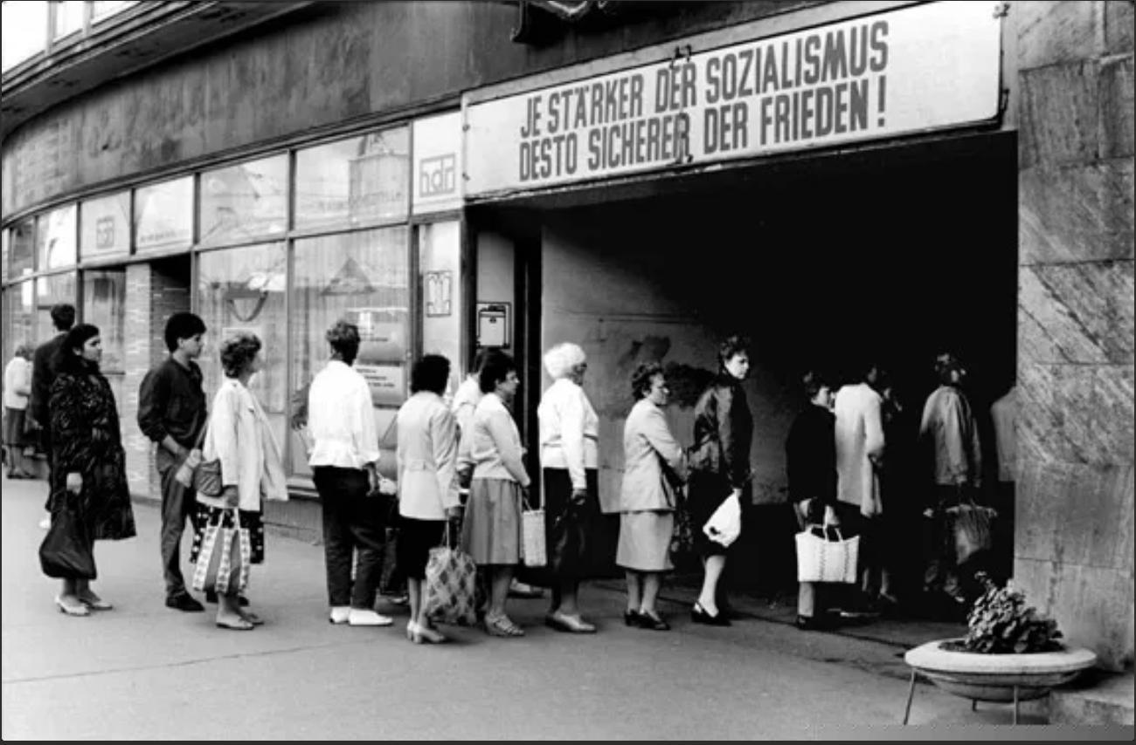

Kilde: https://www.spiegel.de/fotostrecke/photo-gallery-forbidden-photos-of-everyday-life-in-east-germany-fotostrecke-57351.html?utm_source=chatgpt.com
Tekst hertil: Hverdagslivet i Østtyskland. Hver gang der var en kø uden for en butik, gik man straks hen for at finde ud af, hvad der var til salg. Eller man stillede sig bare i kø uden at spørge, fordi varen med garanti var en mangelvare. Folk ignorerede propagandaen over indgangen, hvor der stod: "Jo stærkere socialismen er, jo stærkere er freden." Dette blev taget i byen Jena i 1987. Grundlæggende daglivarer som brød, mælk og kartofler var som regel tilgængelig, men kvaliteten og udvalg var begrænset. Det var almindeligt med køer til basale fødevare (kød, smør, sukker). Særligt var lukusvarer vin, chokolade og vestlige mærkevare meget eftertragtet.

Boligforhold

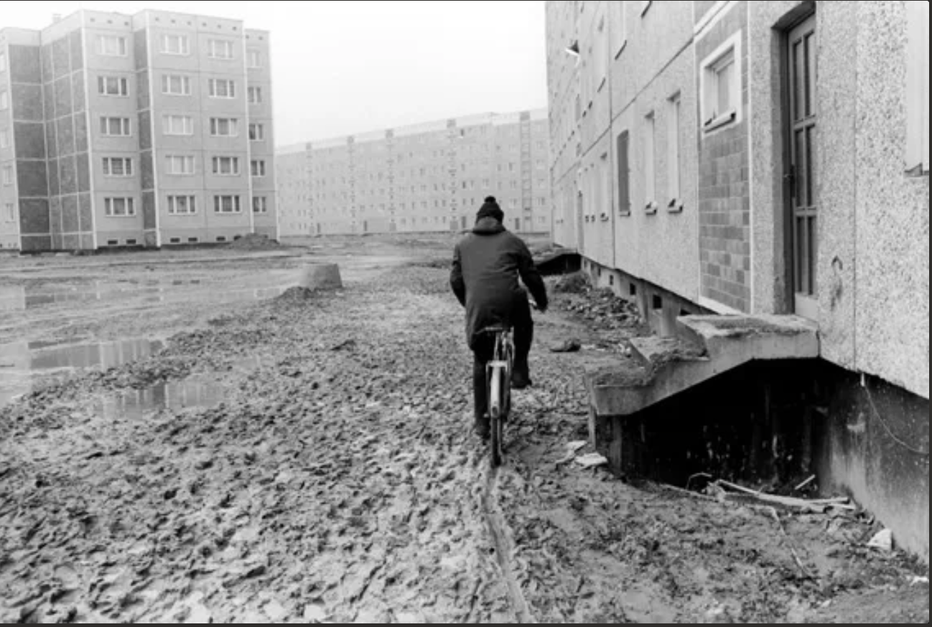
Kilde: https://www.spiegel.de/fotostrecke/photo-gallery-forbidden-photos-of-everyday-life-in-east-germany-fotostrecke-57351.html?utm_source=chatgpt.com
Tekst
Det nyopførte boligkvarter Groß Klein i Rostock blev bygget i 1980’erne i den præfabrikerede betonstil, som var typisk for det kommunistiske Østtyskland. Det havde kapacitet til næsten 20.000 mennesker. Fremskridt inden for boligbyggeri blev udelukkende målt i antallet af opførte lejligheder. Omgivelserne omkring de nye boliger blev betragtet som sekundære. Den lokale fotograf Siegfried Wittenburg tog dette billede i 1981 og blev forbudt at udstille det.

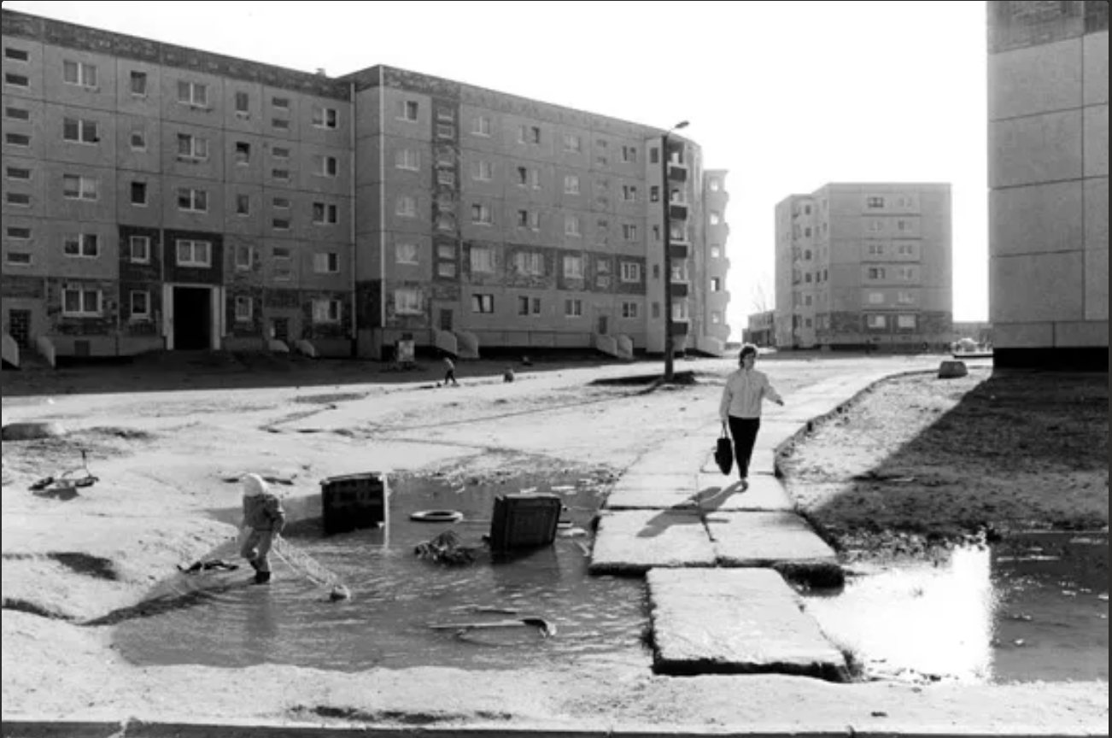

Folk, der boede i disse lejligheder, sagde, at det var som at bo i en betonørken. Hver gang det regnede, blev jorden mellem boligblokkene forvandlet til mudder. De kommunistiske myndigheder mistænkte, at Wittenburgs fotos udgjorde en kritik af regimet, men de var ikke sikre. Billedet er fra Rostock i 1990.

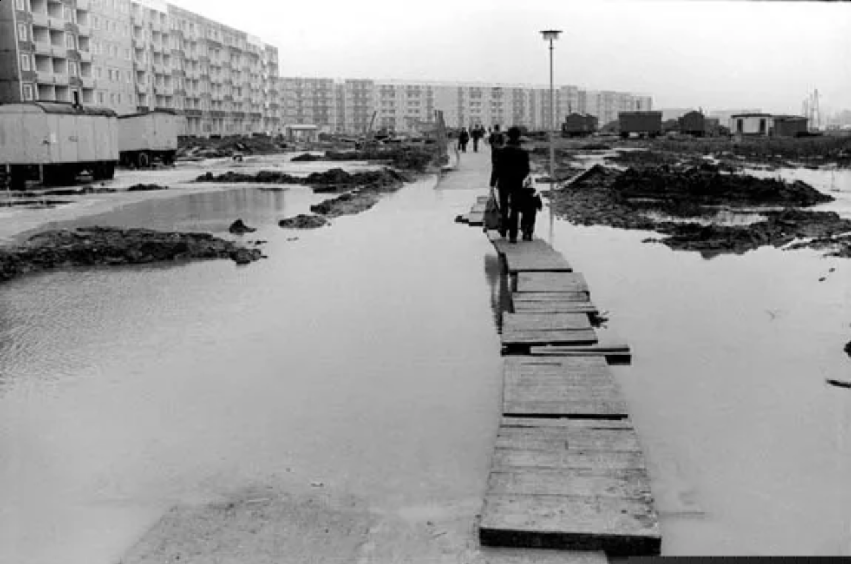

Teskt: Beboere i Rostock, der vandrer hen over træplanker til deres nye hjem i nyopførte boligblokke. Der var boligmangel i Østtyskland. Så snart en boligblok stod færdig, rykkede folk ind. En smule mudder generede dem ikke, og midlertidige faciliteter som denne trægangbro blev ofte brugt i lang tid.

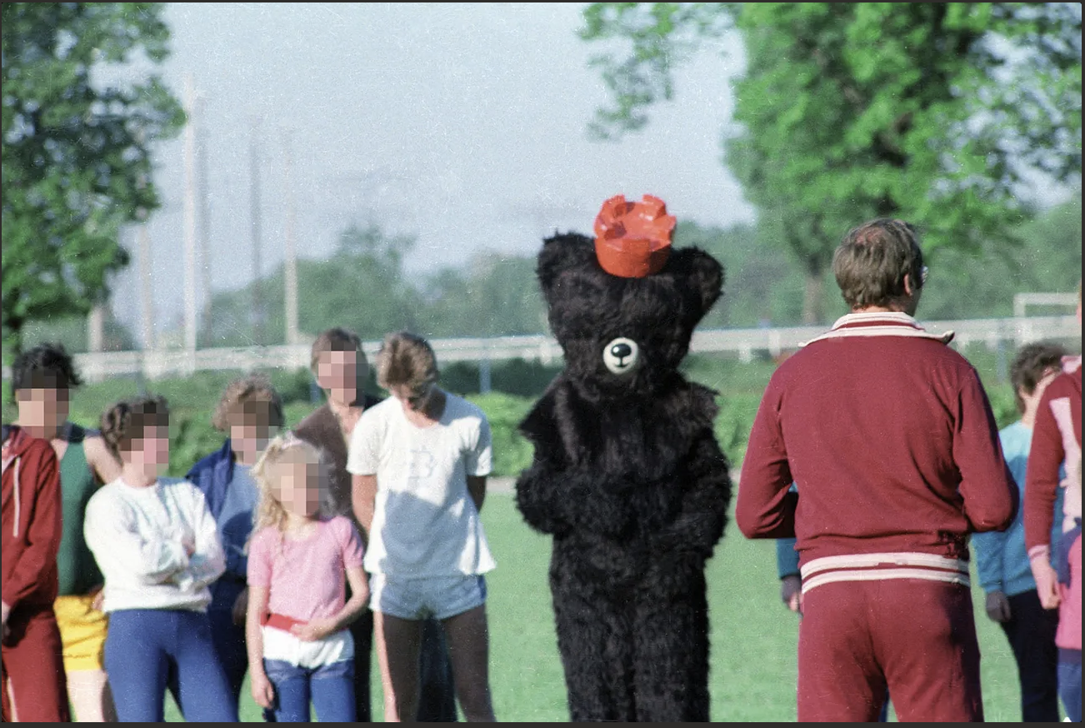

Denne person i et kæmpe bjørnekostume optræder på alle de Stasi-fotos, der blev taget ved en sportsfestival i Berlin. Frygten for overvågning og kritik af styret var en del af hverdagen for befolkningen i Østberlin. Stasi (DDR´s hemmelige politi og efterretningstjeneste) var ekstrem effektive, opfindsomme og brutale i deres overvågning af befolkningen i Østberlin. Styret frygtede opposition, kritik og oprør og kontrol var derfor grundlæggende værktøj for at opretholde magten i diktaturet. DDR´s ledelse var bange for indflydelse fra Vesten – særligt i Berlin, hvor Vestberlin blev et symbol på frihed og overflod. Alt fra telefoner, post og daglige gøremål blev registreret, og selv en bamse til en sportsfest kunne være en Stasi-agent.

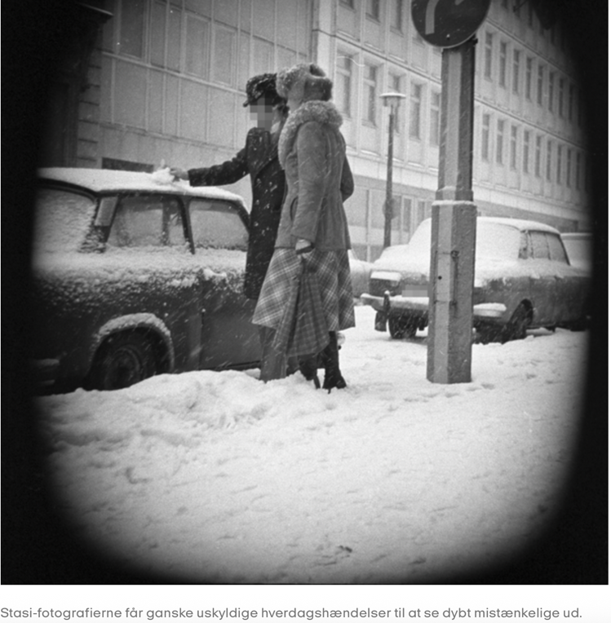

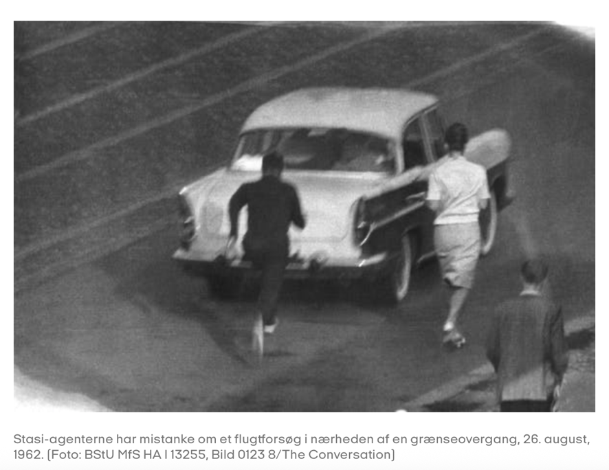
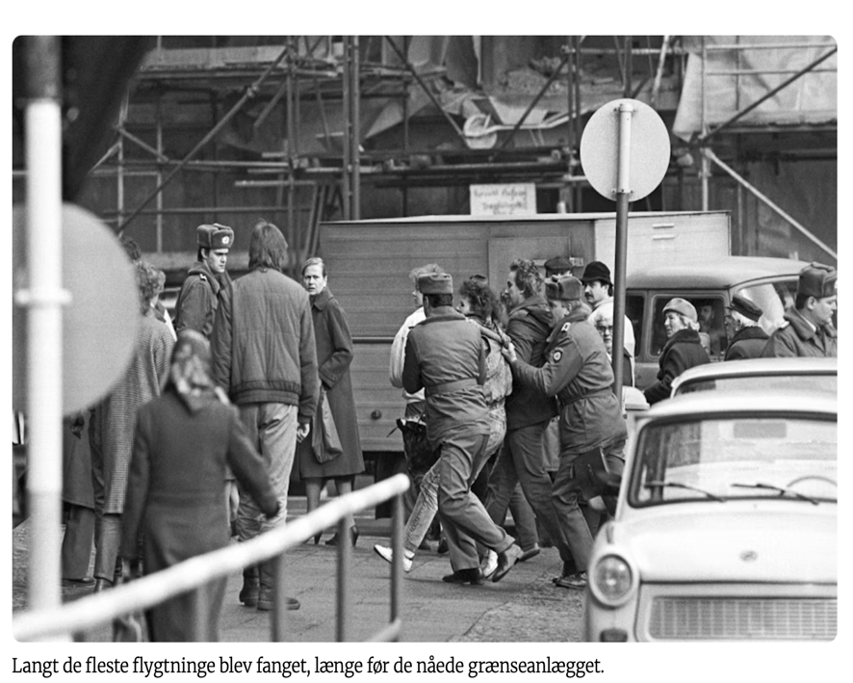

Stasi-agenter gik klædt som almindelige borgere (postbude, håndværkere osv.), hvor de gennem tasker, frakker eller andet, hvor de i smug tog billeder af ”mistænkelige” personer. Der er også eksempler med Stasi-agenter, der bosætter sig i samme lejlighedskomplekser, hvor deres mål var bosat. Styret brugte kontrollen for at skabe en frygt i befolkningen.

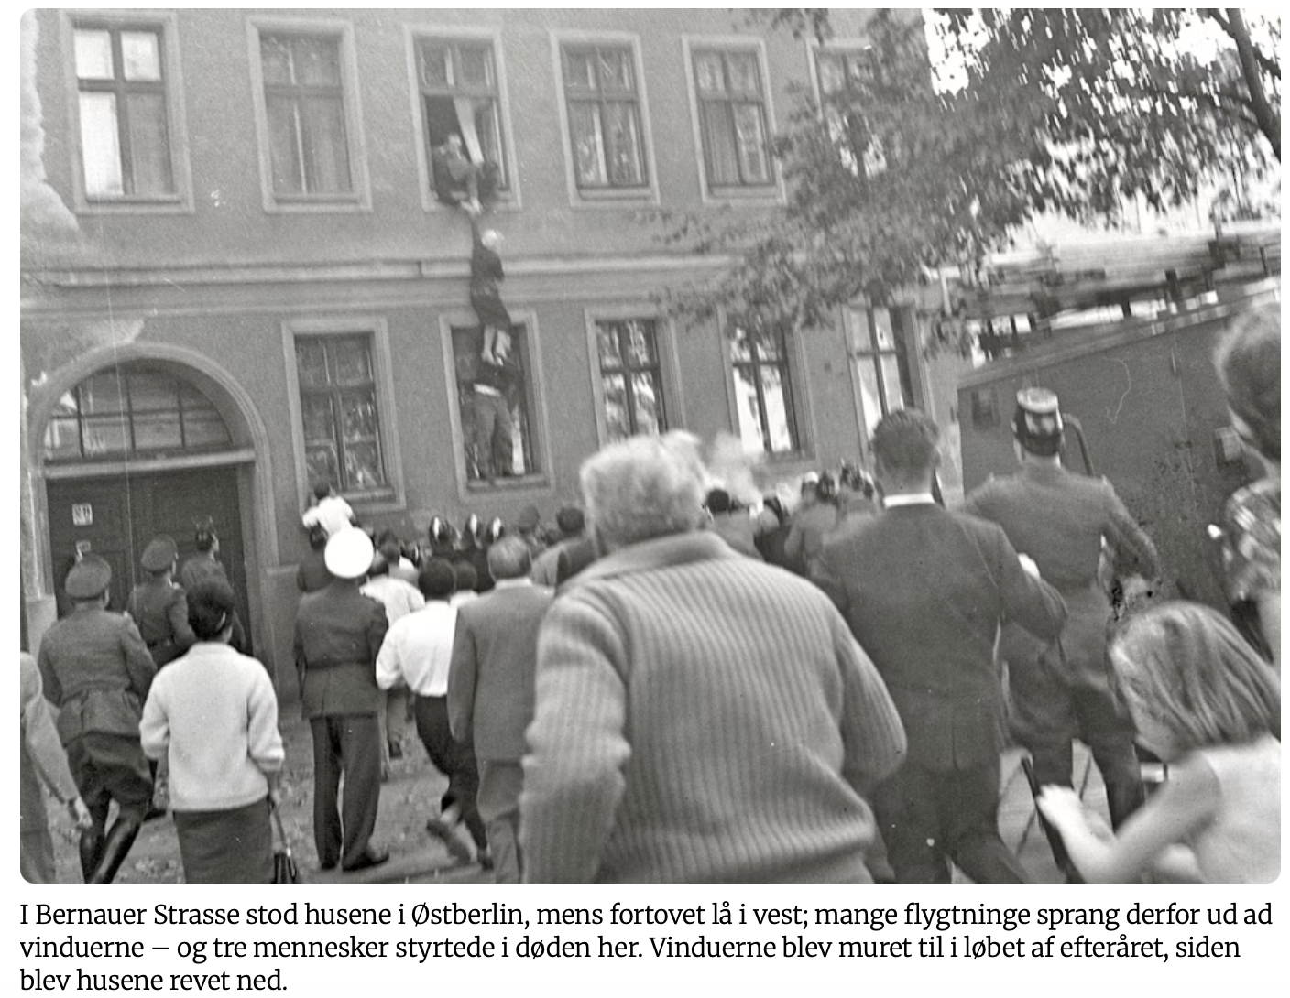

I Bernauer Strasse stod husene i Østberlin, mens fortorvet lå i Vest; mange flytninge sprang derfor ud af vinduerne – og tre mennesker styrtede i døden her. Vinduerne blev muret til efterfølgende – og siden nedreivet. Dette siger noget om leveforholdene og friheden i henholdsvis Øst og Vest-Berlin.

<
.

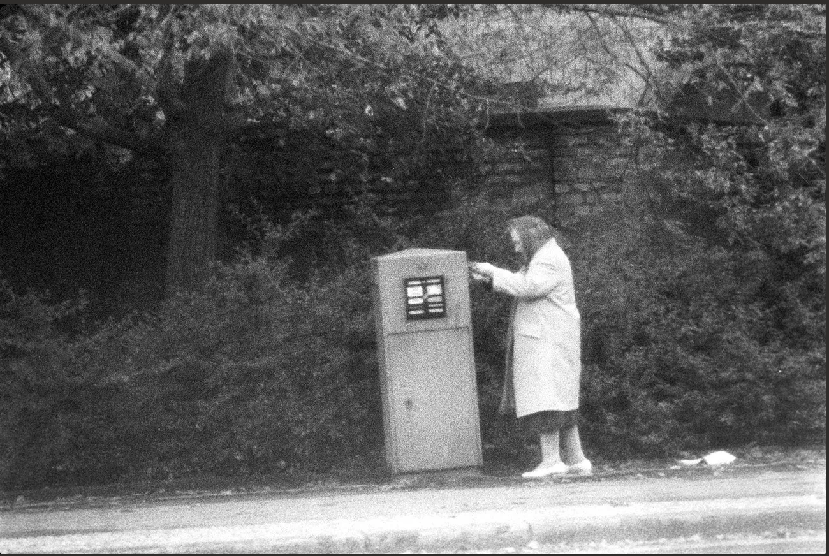

.

En gruppe af billederne i "Top Secret" dokumenterer alle de personer, som Stasi tilsyneladende mente brugte denne postkasse mistænkeligt – inklusive denne ældre kvinde.

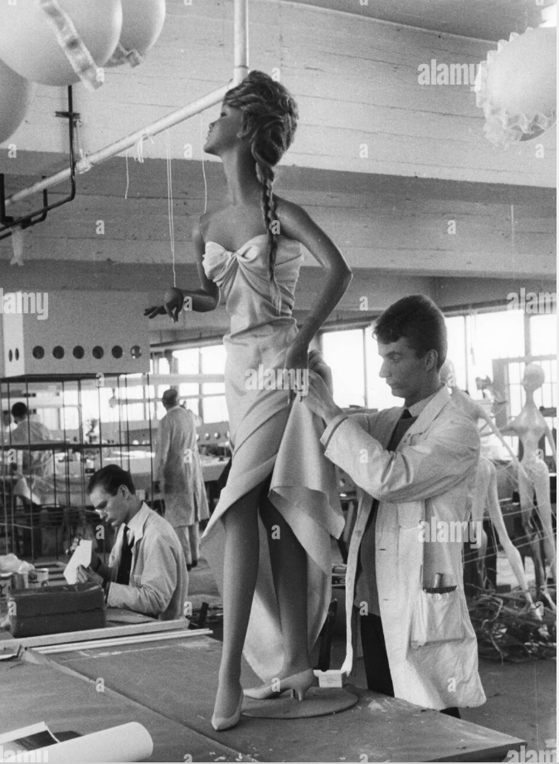
Billede fra Vestberlin. Vestlige produkter (fx jeans, mærkevaretøj, kosmetik,
sodavand som Coca-Cola) var særligt populære og blev betragtet som luksus.
Disse varer var svære at få fat på.

Billeder fra DDR:

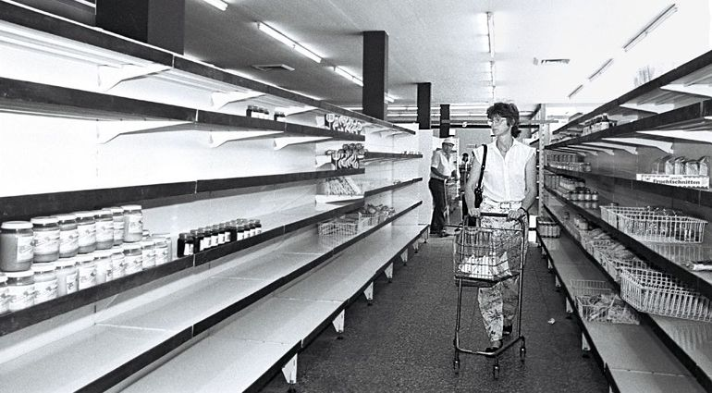
En østtysk kvinde handler i en butik. Et kendetegn ved den østtyske planøkonomi var, at der ofte var mangel på basisvarer og få eller ingen luksusvarer. Hvor der i Vesttyskland var adskillige forskellige valgmuligheder i supermarkederne var der i Østtyskland ofte kun ét bestemt produkt - og som sagt var det ikke altid på hylderne.
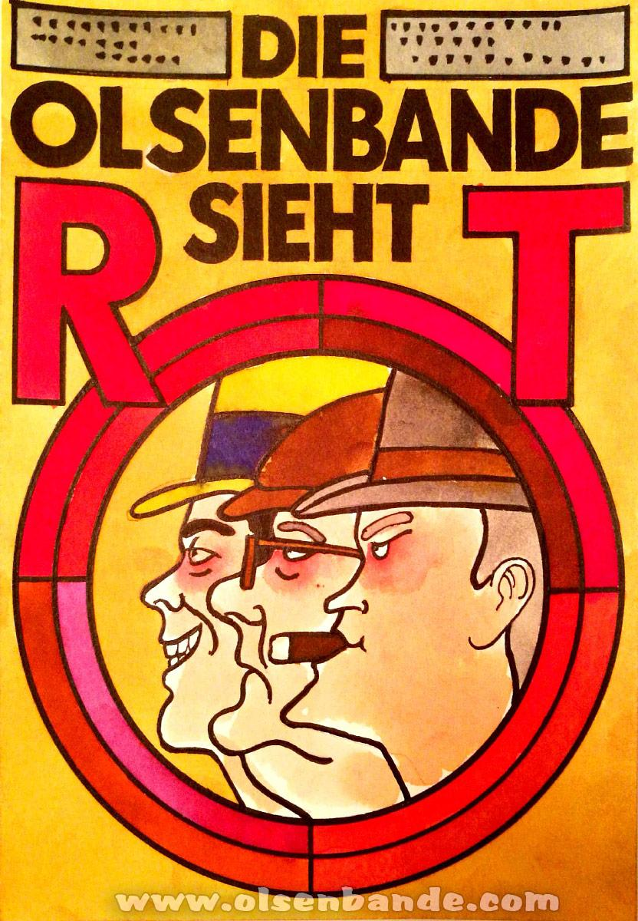
Mange amerikanske film var forbudt i DDR, fordi de blev betragtet som et
vestligt, kapitalistisk produkt, der kunne fremstille et alt for attraktivt og "sjovt"
billede af livet i USA, hvilket stred mod DDR's egne politiske mål om at forme befolkningen efter kommunismens idealer. Til gengæld kunne DDR-borgerne
fornøje sig med blandt andet Olsen Banden, fordi de blev opfattet som kritiske
over for kapitalismen og kunne omgå censuren, da de ikke angreb det kommunistiske system. DDR-styret mente, at filmene gjorde grin med de kapitalistiske autoriteter, og man gjorde sig umage med den tyske synkronisering
for at bevare filmens særlige tone. Dette gjorde filmene ekstremt populære i DDR, hvor de opnåede kultstatus.

Billeder fra BRD:

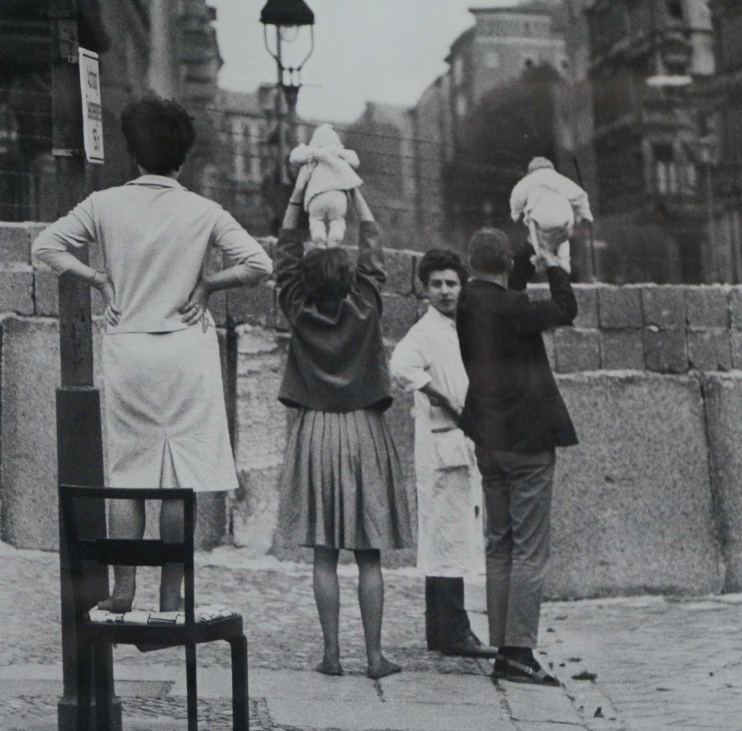
Billede af en vesttysk familie, der holder deres børn op over muren, så bedsteforældrene på den østtyske side af muren kan se deres børnebørn. Muren splittede mange familier fra hinanden fordi de boede i forskellige ender af byen. 1961.

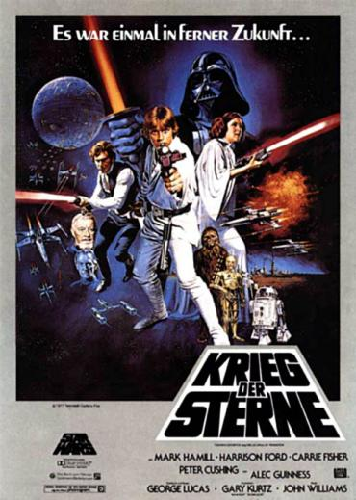

Amerikansk kultur blev voldsomt populær i Vesttyskland,
hvor film som “Star Wars” og “Grease” og amerikansk
musik fik stor kulturel indflydelse. Amerikanske filmstjerner
som Al Pacino, Sylvester Stallone og John Travolta blev
populære skikkelser og musikere som Elvis Presley,
Bob Dylan og Bruce Springsteen fik enorm succes i Vest-
tyskland, hvor de unge generationer identificerede sig
med de amerikanske stjerner.
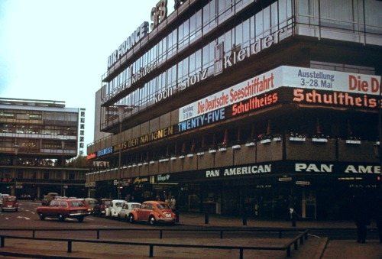
Billede af bygningskomplekset Europa-Center, der blev et vesttysk prestige-
projekt. Bygningen kom på tegnebrættet kort efter murens opførsel i 1961 og
stod færdigt i 1965. Bygningen blev et kendt varemærke for Vestberlin og er i
dag fredet. Fungerer stadig som indkøbscenter centralt i Berlin.

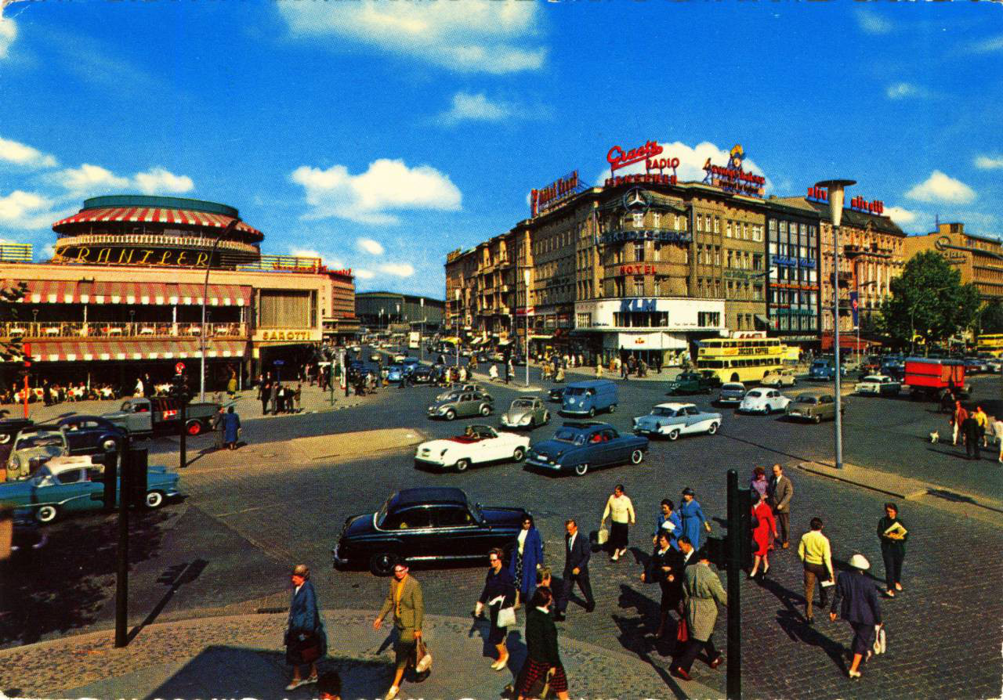
Befolkningen i Vestberlin oplevede en stor velstandsstigning i årtierne efter krigen. Der var ved murens opførsel i 1961 tæt på ingen arbejdsløshed. Berlinerne brugte penge på luksusvarer, gik til koncerter og rejste ud i verden. De havde - modsat deres medborgere i Østberlin - adgang til et bredt udvalg af både dagligvarer og mere luksuriøse varer.

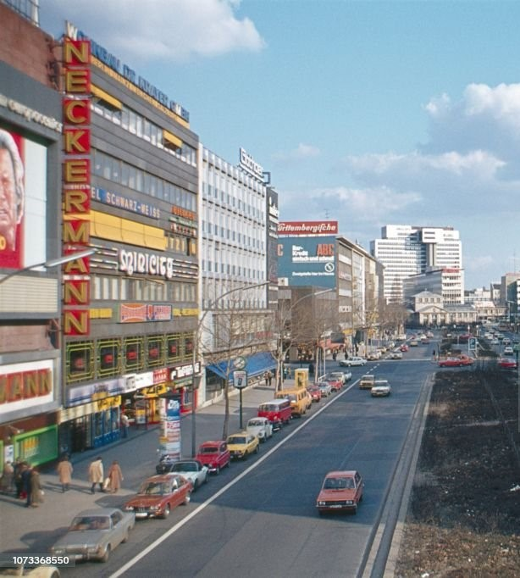
Billede af den vesttyske gade Tauentzienstrasse - en kendt forretningsgade i bydelen Charlottenburg. Læg mærke til den forholdsvis travle trafik og de mange farvestrålende neon-reklamer.

